

高爾夫》姜孝林逼近十大高手，蔡佩穎世界排名二百四十二
羅開Golf 頻道2019年10月22日 下午4:33
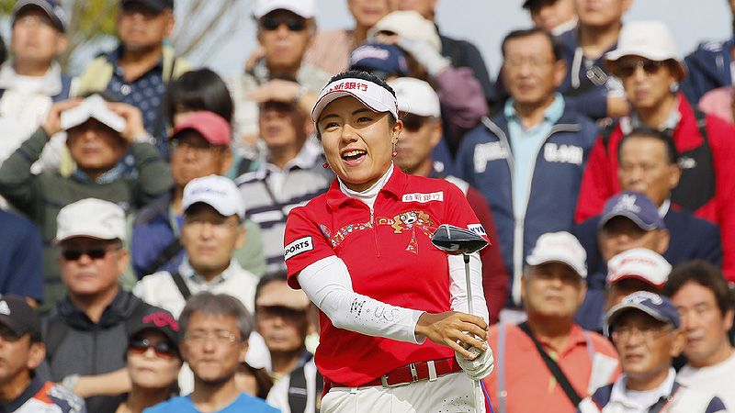
高爾夫》姜孝林逼近十大高手，蔡佩穎世界排名二百四十二
【羅開新聞中心Minsey Weng綜合報導TLPGA提供╱葉勇宏攝影】只有決賽日領先才是真的！剛剛在上海落幕的LPGA Shanghai（別克LPGA錦標賽），每天的領先者名字都不同，但最後結果卻和去年一樣。韓裔美國選手姜孝林（Danielle Kang）歡度二十七歲生日，後來居上以兩桿之差擊敗同胞選手Jessica Korda（潔希卡•柯達），成功衛冕這場LPGA亞洲系列賽的首部曲，世界排名前進至十一位，差一步就挺進十大之林。
相較於去年的大混戰，高達七位選手並列第二，今年的戰局單純多了，姜孝林週日下午在Qizhong Garden Golf Club（旗忠花園高爾夫俱樂部）擊出七十桿，便足以逆轉戰局，笑擁生涯第三座LPGA冠軍，連續兩年進帳五十分，排名上升五席，創下個人新高。
已經快兩個月沒打球的柯達，重返工作崗位的第一場比賽差點贏得勝利，可惜未能守成，繼季初的Bank of Hope Founders Cup（創辦人盃）後，再次屈居第二，獲得三十分，排名從原本的十九變成十五
之前回家贏得兩座大賽冠軍的日本選手畑岡奈紗（Nasa Hataoka），上海之旅又製造了絕佳機會，可惜栽在第二天的七十三桿，終場以三桿之差並列第三，落袋15.67分，不過也讓她取代原本屬於李晶恩（Jeongeun Lee6）的老三席位。
韓巡賽安排了冠軍價值19.5分的KB Financial Group Star Championship（KB之星錦標賽），林希貞（Lim HeeJeong）扮演本季的超級新人，贏得菜鳥球季的第三勝，一舉挺進五十大行列的四十三名，她年初遠在三百三十四名的角落。
一海之隔的日巡賽上演Fujitsu Ladies（富士通女子賽）之戰，日本業餘小將古江彩佳（Ayaka Furue）硬是把獎金留在桌上，帶走最高榮譽的冠軍獎盃。這是古江彩佳今年所參加的第十一場日巡賽，其中四場打進前十，包括這場17.5分的勝利，如今世界排名來到一百二十九。
日巡旗下的次級賽則和女子台巡賽共站「2019日台交流香川縣女子高爾夫球賽」，結果泰國女將Nook Sukapan（努克•蘇卡潘）技高一籌，以兩桿之差擊敗包括蔡佩穎在內的三位選手。蘇卡潘獲得三分，重返三百大行列的二百六十七，而蔡佩穎進帳1.3分，暫居二百四十二。

